**CITY TOY PUERTO MONTT – PUERTO VARAS**

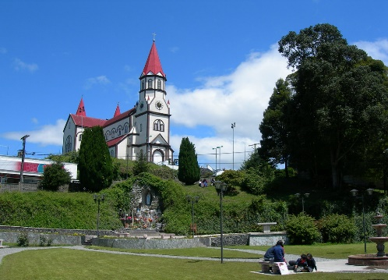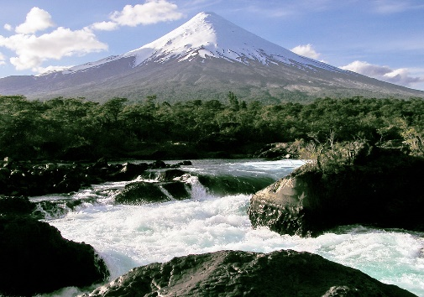

Iniciaremos el recorrido desde la hermosa ciudad de Puerto Varas, conocida también como Ciudad de las Rosas, con una detención en la costanera para apreciar la vista de la ciudad desde la bahía y la escultura “Aurora” con el Lago Llanquihue de fondo.

Conoceremos sus principales atractivos turísticos; la Iglesia Del Sagrado Corazón de Jesús (según disponibilidad de apertura), construida entre los años 1915 y 1918, de estilo Barroco Monumental es una réplica exacta de una Iglesia de la Selva Negra de Alemania, de donde provenían algunos colonos que llegaron a nuestra zona a partir del año 1852. Conoceremos el Barrio Antiguo, donde se asentaron los primeros colonos alemanes.

Luego descenderemos hacia el sector céntrico bordeando el hermoso lago Llanquihue y como telón de fondo veremos, si el clima lo permite, al imponente Volcán Osorno el cual con sus deshielos alimenta cada día al Lago Llanquihue.

Salida hacia Puerto Montt, distante 20 KM al Sur, Capital de La Región de Lagos y Volcanes, visitando el punto más alto de la ciudad, desde donde tendremos una hermosa vista panorámica del Océano Pacífico y la Isla Tenglo.

Desde allí nos dirigiremos al Monumento a los Colonos Alemanes, ubicado frente a la Plaza de Armas, el muelle de la costanera, disfrutando en el recorrido de su herencia arquitectónica y mezcla de culturas. Posteriormente, continuaremos en dirección al sector de Angelmó, famoso en nuestro país por su gran cantidad de Locales de Artesanía y, por supuesto, la Caleta de Pescadores donde conoceremos la actividad diaria de la gente de mar que llega hasta este lugar trayendo los tradicionales mariscos y pescados, para luego ser vendidos en el Mercado, encontraremos también las típicas cocinerías en donde se expenden los más ricos y tradicionales platos típicos que caracterizan a nuestra zona.

**HORARIO:** AM 09.30 / PM 15.30 HRS

**DURACION**: 4 Horas

**INCLUYE:** Guía ingles

**RESTRICCIONES:** Excursiones aplican desde y hasta Hoteles Céntricos Puerto Montt – Puerto Varas. Las Excursiones puede sufrir cambios de fecha y hora. Los lunes los Museos no están abiertos.

**FRUTILLAR**

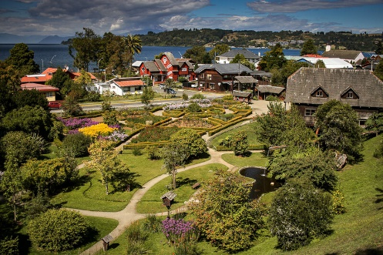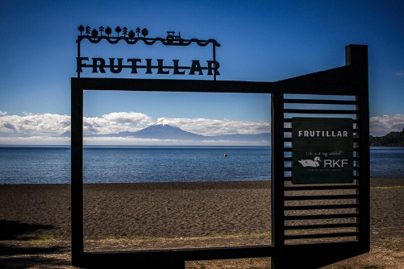

Iniciaremos nuestra excursión, visitando la ciudad de **Llanquihue**, famosa por sus cecinas y lugar de origen del río Maullín, forma parte de la antigua **Ruta de los Colonos**. En la ciudad visitaremos la Playa Los Cisnes y el Muelle que posee una lindísima vista del Lago y los Volcanes. Luego bordearemos el Lago Llanquihue para dirigirnos hacia Frutillar.

Llegamos a esta ciudad que es un hermoso poblado con reminiscencias de Bavaria, de donde proceden sus primeros colonos. Surgió en 1856 como muelle de embarque apareciendo pronto curtiembres, molinos, cervecerías, etc. Pasearemos alrededor de sus bellas casas antiguas de estilo alemán, admirando sus cuidados jardines y su incomparable vista a los volcanes Osorno y Puntiagudo. Opcionalmente los pasajeros podrán acceder al **Museo Colonial Alemán** que muestra la vida de los colonos o disfrutar de un café con una repostería alemana típica de esta zona.

En su Costanera observaremos el **Teatro del Lago** donde se llevan a cabo anualmente las afamadas “Semanas Musicales de Frutillar” con concurrencia a nivel mundial.

**HORARIO:** AM 09.30 / PM 15.30 HRS

**DURACION**: 4 Horas

**INCLUYE:** Guía ingles

**RESTRICCIONES:** Excursiones aplican desde y hasta Hoteles Céntricos Puerto Montt – Puerto Varas. Las Excursiones puede sufrir cambios de fecha y hora. Los lunes los Museos no están abiertos.

**FRUTILLAR – PUERTO OCTAY**

Iniciaremos nuestra excursión, visitando la ciudad de Llanquihue, famosa por sus cecinas y lugar de origen del río Maullín, forma parte de la antigua Ruta de los Colonos. En la ciudad visitaremos la Playa Los Cisnes y el Muelle que posee una lindísima vista del Lago y los Volcanes. Luego bordearemos el Lago Llanquihue para dirigirnos hacia Frutillar.

Llegamos a esta ciudad que es un hermoso poblado con reminiscencias de Bavaria, de donde proceden sus primeros colonos. Surgió en 1856 como muelle de embarque apareciendo pronto curtiembres, molinos, cervecerías, etc. Pasearemos alrededor de sus bellas casas antiguas de estilo alemán, admirando sus cuidados jardines y su incomparable vista a los volcanes Osorno y Puntiagudo. Opcionalmente los pasajeros podrán acceder al Museo Colonial Alemán que muestra la vida de los colonos o disfrutar de un café con una repostería alemana típica de esta zona.

En su Costanera observaremos el Teatro del Lago donde se llevan a cabo anualmente las afamadas “Semanas Musicales de Frutillar” con concurrencia a nivel mundial.

Desde aquí nos dirigiremos a Puerto Octay, también situado en la ribera norte del lago, marcada por la influencia alemana y primer puerto salida de los productos agrícolas hacia Osorno. Recorreremos sus antiguas calles y Plaza de Armas

**HORARIO:** AM 09.30 / PM 15.30 HRS

**DURACION**: 4 Horas

**INCLUYE:** Guía ingles

**RESTRICCIONES:** Excursiones aplican desde y hasta Hoteles Céntricos Puerto Montt – Puerto Varas. Las Excursiones puede sufrir cambios de fecha y hora. Los lunes los Museos no están abiertos.

**VOLCÁN OSORNO Y PETROHUÉ**

Iniciaremos nuestra excursión desde Puerto Varas “la ciudad de las Rosas” hacia el Volcán Osorno, bordeando el Lago Llanquihue disfrutaremos de una hermosa postal con los volcanes nevados Osorno y Calbuco de fondo, hasta llegar al sector de Ensenada desde donde iniciaremos el ascenso hasta llegar el Centro de SKI y Montaña Volcán Osorno, ubicado a 1.240 metros de altitud.

Allí estaremos alrededor de una hora donde habrá tiempo para disfrutar del paisaje, tomar fotografías, y apreciar una inigualable vista a la cumbre de los volcanes con sus glaciares de nieves eternas, al Calbuco, Lago Llanquihue y el Océano Pacífico.

Opcionalmente los pasajeros podrán servirse algún café o sándwich en la Cafetería del lugar o bien tomar los medios de elevación para ascender a los 1.450 metros de altura en la Estación Primavera o a los 1.750 metros en la Estación Glaciar desde donde se observa una maravillosa e impresionante vista del Lago Llanquihue.

Comenzaremos el descenso en dirección al sector de Ensenada donde tendremos tiempo de poder realizar nuestro Stop para poder disfrutar de un rico almuerzo (no incluido)

Salida hacia Los Saltos de Petrohué, donde pagando un acceso al Parque Nacional, apreciaremos uno de los sitios más icónicos del sector, el mirador de los “Saltos del Petrohué”, lugar donde el río (del mismo nombre) se presenta entre grandes masas de lava cristalizada, inmunes durante siglos a la erosión y formadas por piedras más pequeñas unidas por un material vítreo que resalta a la vista, un lugar imperdible. (Este recorrido dura

Nos dirigimos hacia el Puerto de Petrohué, ubicado a orillas del Lago de Todos los Santos. Opcionalmente dentro del tiempo estipulado en este sector, se puede tomar una navegación por la bahía del Lago de 30 minutos (no incluido) o realizar una suave caminata por la orilla del Lago, todo rodeado de un bosque siempre verde, la majestuosidad del Volcán Osorno y el espectacular color turquesa del Río Petrohué.

**HORARIO:** 09.00 HRS

**DURACION**: 8 Horas

**INCLUYE:** Guía ingles

**RESTRICCIONES:** Excursiones aplican desde y hasta Hoteles Céntricos Puerto Montt – Puerto Varas. Las Excursiones puede sufrir cambios de fecha y hora. Los lunes los Museos no están abiertos.

**ISLA DE CHILOÉ: CASTRO Y DALCAHUE**

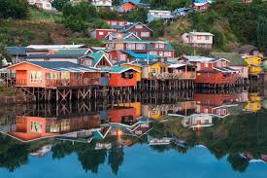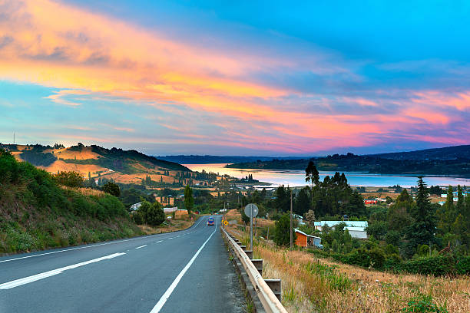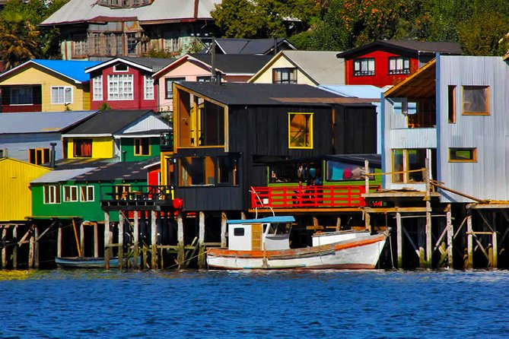

Iniciaremos nuestra excursión camino al poblado de Pargua, al Sur de Puerto Varas, lugar desde donde abordaremos un Transbordador para navegar a través del Canal de Chacao, el cual separa el continente con la Isla Grande de Chiloé. Durante la navegación podremos observar lobos marinos, pelícanos y avifauna marina típica de esta región.

Atracaremos en el poblado de Chacao, donde podremos observar construcciones típicas de madera de Alerce y también la iglesia San Antonio de Chacao, para luego continuar nuestro recorrido bordeando la ruta del mar interior, ruta oeste de la isla y que nos llevara hasta el poblado de Quemchi.

Llegada a Quemchi, donde podremos visitar su hermosa Costanera, quien el escritor Francisco Coloane bautizo como la comuna de los 1000 paisajes. Posteriormente pasaremos a un lugar maravilloso; Aucar, la Isla de las Almas Navegantes a la que podremos ingresar a través de un puente de madera de 430 mts.

 Posteriormente enfilaremos hacia Dalcahue (ciudad ubicada frente a la Isla de Quinchao) y que en su costanera posee un Mercado gastronómico y de artesanías con una vista espectacular. Visitaremos la Feria y caminaremos hacia la Iglesia Nuestra Señora De Los Dolores, construcción típica chilota que forma parte del Patrimonio de la Humanidad.

Posteriormente continuaremos nuestro viaje a la ciudad de Castro, capital de la Isla Grande de Chiloé; realizando una detención para tomar fotografías en los Palafitos (viviendas donde los pilares están dispuestos sobre el agua), visitaremos la Iglesia San Francisco en frente de la Plaza de la ciudad y su Mercado de Artesanía.

**HORARIO:** 09.00 HRS

**DURACION**: 12 Horas

**INCLUYE:** Guía ingles

**RESTRICCIONES:** Excursiones aplican desde y hasta Hoteles Céntricos Puerto Montt – Puerto Varas. Las Excursiones puede sufrir cambios de fecha y hora. Los lunes los Museos no están abiertos.

**ISLA DE CHILOÉ: ANCUD Y PINGUINERAS DE PIÑIHUIL**

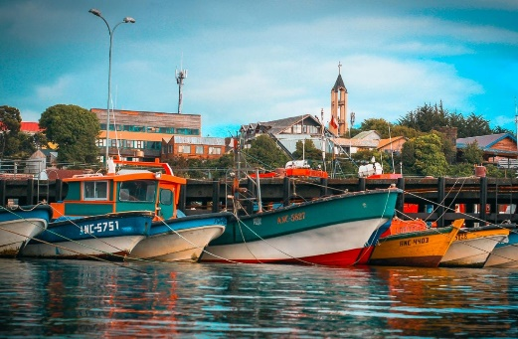 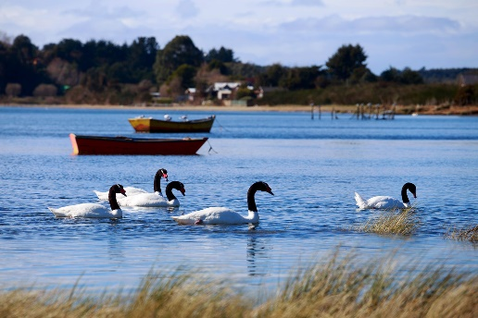

Iniciaremos nuestra excursión camino al poblado de Pargua, lugar desde donde abordaremos un ferry para navegar a través del Canal de Chacao, el cual separa el continente con la Isla Grande de Chiloé. Durante la navegación (45 minutos) podremos observar lobos marinos, pelícanos y avifauna marina típica de esta región.

Atracaremos en el poblado de Chacao, donde podremos observar construcciones típicas de madera de Alerce y también conocer la iglesia San Antonio de Chacao. Después de esto continuaremos en dirección al sector de Caulin, donde existe un humedal intermareal que permite la alimentación de distintos tipos de aves durante el año tales como Cisnes de Cuello Negro, Garzas y Flamencos (estos últimos en periodos de invierno).

Llegaremos a la playa de Puñihuil, donde abordaremos una lancha que nos llevará a los islotes donde se encuentran el Pingüino magallánico y de Humboldt (40 minutos de navegación, tkt no incluido). Cabe destacar que fue declarado Monumento Nacional por su importancia ecológica.

Llegaremos a la ciudad de Ancud, donde podremos conocer el Museo Local, el Mercado Municipal y el Fuerte de San Antonio; recinto histórico situado en la parte alta de la ciudad, construido a fines del siglo XVIII y que forma parte de una las últimas fortificaciones españolas en nuestro país.

Llegada al Hotel

**HORARIO:** 09.00 HRS

**DURACION**: 12 Horas

**INCLUYE:** Guía ingles

**RESTRICCIONES:** Excursiones aplican desde y hasta Hoteles Céntricos Puerto Montt – Puerto Varas. Las Excursiones puede sufrir cambios de fecha y hora. Los lunes los Museos no están abiertos. Navegaciones sujetas a Condición Climática, previa Autorización de Gobernación Marítima

**PARQUE ALERCE ANDINO**

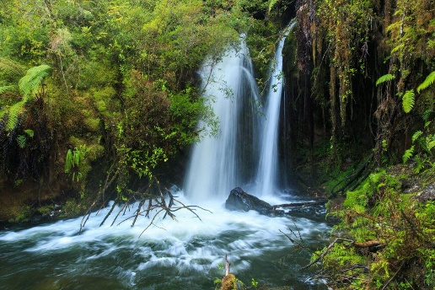

Salida en dirección a Puerto Montt, donde tomaremos la Ruta 7 que nos llevara al sector de Lenca y nos desviaremos por un camino interior de 7 Km hasta la entrada del Parque.

Llegada al Parque y aquí después de pagar el ingreso (no incluido) iniciaremos nuestra caminata acompañando el Sendero Salto Rio Chaicas, quien nos acompañara con sus cristalinas aguas y el sonido de su torrente que, junto a la naturaleza con sus diferentes tonalidades de verdes, dejaran a los amantes de la fotografía maravillados a medida que vamos avanzando.

También tendremos la posibilidad de ver distintos tipos de aves como el Chucao, Colibrís, Carpinteros, entre otros. Llegaremos a una escalera que nos lleva a los Saltos del Rio Chaicas, hermosa cascada donde veremos el agua pura y transparente bailar entre las rocas. Tendremos tiempo para descansar mientras admiramos este espectáculo de la naturaleza.   Unos 100 mts más arriba subiremos el último tramo que nos lleva al mítico Alerce Milenario, donde nuestra mirada lentamente va hacia el cielo para ver su copa que toca los rayos del sol. Después de esto retornamos por el mismo sendero en dirección la caseta de guardaparques y el retornar al Hotel.

**HORARIO:** 09.00 HRS

**DURACION**: 12 Horas

**INCLUYE:** Guía ingles

**RESTRICCIONES:** Excursiones aplican desde y hasta Hoteles Céntricos Puerto Montt – Puerto Varas. Las Excursiones puede sufrir cambios de fecha y hora. Los lunes los Museos no están abiertos.

**TERMAS DEL SOL**

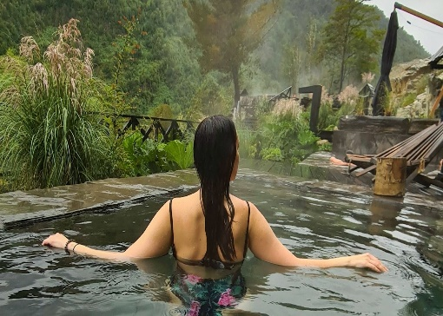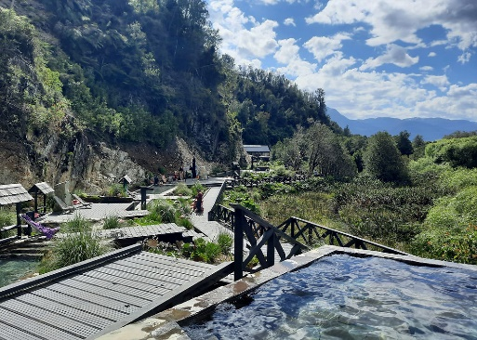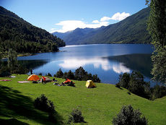

Comenzamos nuestro recorrido través de la ruta V-69, donde podremos ver la exuberante vegetación nativa, un paisaje fabuloso acompañando los faldeos del Estuario de Reloncavi.

Llegaremos a Termas del Sol, una hermosa fuente termal, donde cada piscina es única por su temperatura y forma, todos ellos construidos en piedra. Sus temperaturas varían entre 36º y 45º, y surgen de una fuente termal de 60º.  Después de pagar el tkt de entrada (no incluido) el camino nos llevara por un pequeño bosque para llegar a las instalaciones donde utilizaremos los vestidores para así poder utilizar las piscinas en sí. Dentro de estas instalaciones además existe una cafetería con sándwiches, sopas y bebestibles para poder consumir (no incluido).

Retorno a Puerto Varas, donde realizaremos Stop en el Puente del Rio Puelo y el poblado de Cochamó donde apreciaremos su iglesia y costanera.

**HORARIO:** 08.30

**DURACION:** 12 HORAS

**INCLUYE:** SOLO TRASLADO

**RESTRICCIONES:** No permitido para embarazadas. Edad mínima requerida de 3 años.

**FULL DAY PEULLA**

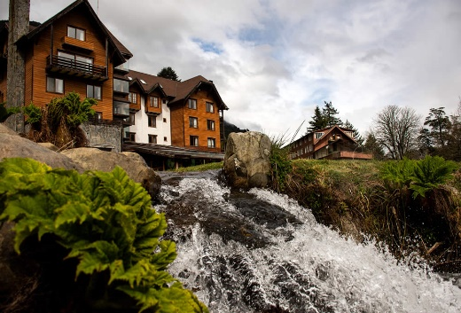 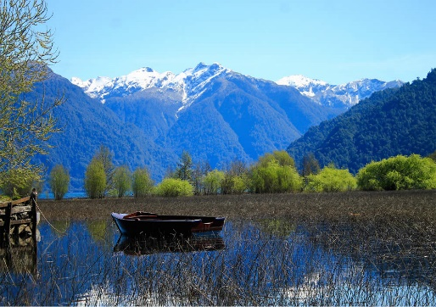

Salida desde la oficina de Puerto Varas en bus hacia Petrohué, bordeando el Lago Llanquihue.

Vista panorámica del Volcán Osorno y Calbuco que dominan todo el paisaje. Ingreso al Parque Nacional Vicente Pérez Rosales. Visita a los Saltos de Petrohué

Desde el puerto de Petrohué zarparemos hacia Peulla, navegando el Lago Todos los Santos. Si el clima lo permite, nuevas vistas del Volcán Osorno, Volcán Puntiagudo y Cerro Tronador nos sorprenderán.

Llegada a Peulla, Villa ecológica, paraíso de los amantes de la naturaleza. Almuerzo en Hotel Natura Patagonia. (costo adicional según corresponda).

Tarde libre en Villa Peulla, para realizar [actividades de ECO-Turismo.](https://drive.google.com/file/d/15uVzRJ7W1xKjkpsNpflDMxBNZnotd5fV/view?usp=sharing)

En horas de la tarde regreso desde Villa Peulla, navegando el Lago Todos Los Santos a Petrohué - Puerto Varas.

**HORARIO:** 07.30 HRS

**DURACION:** 8 HORAS

**INCLUYE:** NAVEGACIÓN IDA Y VUELTA, ENTRADAS Y ALMUERZO SEGÚN CORRESPONDA

**RESTRICCIONES:** SIN RESTRICCIONES.